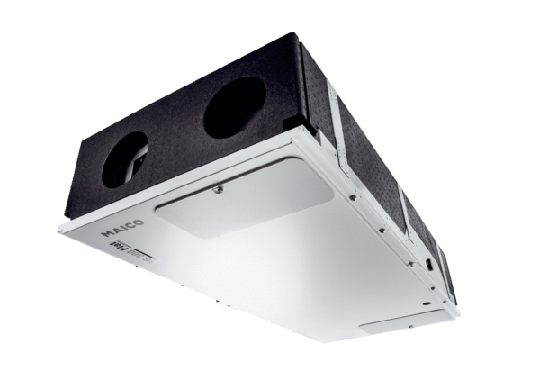Központi szellőztető készülék WS 300 Flat BRCsomagolási egység: 1 darabVálaszték: K
Termékszám: 0095.0142Gyártó: MAICO

